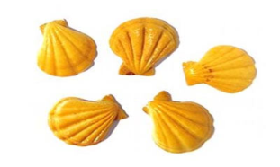


Muszelki
2025/2026
Wydarzenia Luty

03.02.2026 (wtorek) – Poczta Walentynkowa – zachęcamy do wykonania walentynek dla dzieci i wrzucania ich do skrzynki „Muszelek” znajdującej się na przedszkolnym korytarzu. Poczta Walentynowa potrwa do dnia walentynek.
04.02.2026 (środa) – Przygotowanie walentynek w ramach akcji Kartka dla Szpitala
16.02.2026 (poniedziałek) - Walentynki – prosimy, żeby dzieci przyszły ubrane do przedszkola na czerwono.
18.02.2026 (środa) – Koncert Umuzykalniający „Pory roku w nutach” – godz. 9:00
24.02.2026 (wtorek) – Urodzinki grupowe - Kornelka i Gabrysia (prosimy o przygotowanie poczęstunku)
25.02.2026 (środa) – Zebranie z Rodzicami godz. 16:30
27.02.2026 (piątek) - Dzień Dinozaura – Prosimy o przygotowanie strojów i rekwizytów związanych z dinozaurami.

Wychowawca: mgr Luiza Karasek
Nauczyciel: mgr Pamela Bień
Pomoc n-la: Ania Ciok

